|  |  |  |
| --- | --- | --- |
|  | TESTE DE NIVELAMENTO | |
| Colaborador: Luiza | Matrícula: 123 | Setor: SEM0_CQ USI |
| Total de acertos: 4 | Total de erros: 6 | |

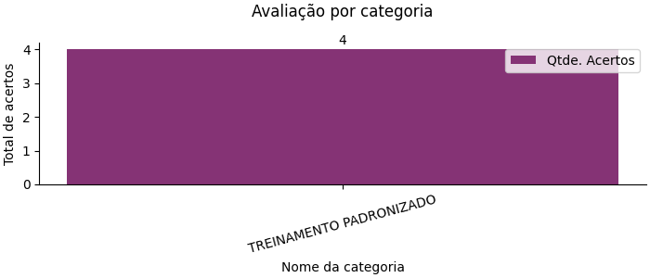

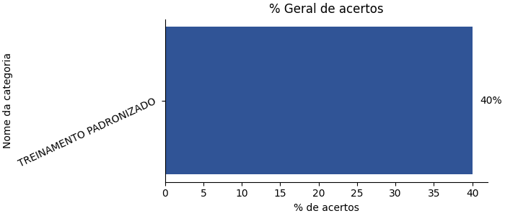

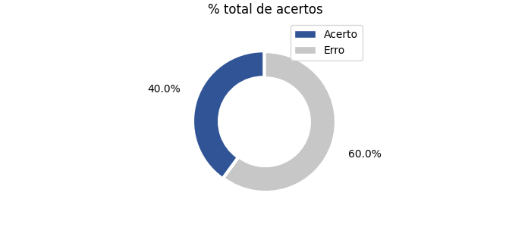

|  |
| --- |
| 1) O que a sigla "ANVISA" representa? (Categoria da Pergunta: TREINAMENTO PADRONIZADO) |
| |  | | --- | |  | |
| (X) Agência Nacional de Vigilância Sanitária.  ( ) Associação Nacional de Vendedores de Insumos de Saúde.  ( ) Autoridade Nacional de Vigilância Internacional de Saúde.  ( ) Associação Nacional de Visitação de Serviços de Saúde. |
| Você acertou! |

|  |
| --- |
| 2) Quais os produtos mais reconhecidos da Neodent na área da odontologia? (Categoria da Pergunta: TREINAMENTO PADRONIZADO) |
| |  | | --- | |  | |
| ( ) Luvas cirúrgicas  ( ) Aparelhos ortodônticos  (X) Implantes dentários e componentes protéticos  ( ) Fio dental |
| Você acertou! |

|  |
| --- |
| 3) O que a sigla "LIRS" representa no contexto do PROC.124? (Categoria da Pergunta: TREINAMENTO PADRONIZADO) |
| |  | | --- | |  | |
| ( ) Etapas de produção de um novo produto.  ( ) Fases do ciclo de produção  (X) Limpeza de Linha, Identificação, Reconciliação e Segregação.  ( ) Números de telefone de contato para problemas no processo produtivo. |
| Você acertou! |

|  |
| --- |
| 4) Qual é o propósito da etapa "Reconciliação" no PROC.124? (Categoria da Pergunta: TREINAMENTO PADRONIZADO) |
| |  | | --- | |  | |
| ( ) Garantir que os colaboradores estejam trabalhando corretamente.  (X) Assegurar que a quantidade ísica de produtos, materiais e ou insumos correspondem a quantidade descrita na OP física apontamento no ERP.  ( ) Garantir que todos os produtos sejam segregados.  ( ) Limpar as áreas de produção. |
| Você errou! |

|  |
| --- |
| 5) Qual é a principal função de um projetor de perfil? (Categoria da Pergunta: TREINAMENTO PADRONIZADO) |
| |  | | --- | |  | |
| ( ) Medir dimensões internas de objetos  ( ) Verificar o peso de objetos  ( ) Medir a dureza de objetos  (X) Medir dimensões e contornos de objetos |
| Você errou! |

|  |
| --- |
| 6) Qual é o principal campo de atuação da Neodent na área da odontologia? (Categoria da Pergunta: TREINAMENTO PADRONIZADO) |
| |  | | --- | |  | |
| ( ) Fabricação de próteses auditivas  ( ) Produção de escovas de dentes  (X) Fabricação de implantes dentários e soluções odontológicas  ( ) Pesquisa de medicamentos odontológicos |
| Você errou! |

|  |
| --- |
| 7) Qual é a unidade de medida padrão usada em paquímetros e micrômetros? (Categoria da Pergunta: TREINAMENTO PADRONIZADO) |
| |  | | --- | |  | |
| (X) Milímetros  ( ) Centímetros  ( ) Polegadas  ( ) Metros |
| Você errou! |

|  |
| --- |
| 8) Em que país a Neodent iniciou suas atividades no desenvolvimento de soluções odontológicas? (Categoria da Pergunta: TREINAMENTO PADRONIZADO) |
| |  | | --- | |  | |
| ( ) Itália  (X) Brasil  ( ) Estados Unidos  ( ) Japão |
| Você acertou! |

|  |
| --- |
| 9) Como o paquímetro é utilizado para medir diâmetros internos? (Categoria da Pergunta: TREINAMENTO PADRONIZADO) |
| |  | | --- | |  | |
| ( ) Ele não pode ser usado para essa finalidade  ( ) Utiliza-se uma escala vernier  (X) Utiliza-se as garras internas do paquímetro  ( ) Utiliza-se um micrômetro |
| Você errou! |

|  |
| --- |
| 10) O que representa nossas "CRENÇAS FUNDAMENTAIS" ? (Categoria da Pergunta: TREINAMENTO PADRONIZADO) |
| |  | | --- | |  | |
| ( ) Regras da empresa.  (X) Valores que guiam o comportamento da empresa.  ( ) Tarefas diárias dos funcionários.  ( ) Documentos de qualidade. |
| Você errou! |